Министерство науки и высшего образования Российской Федерации

Федеральное государственное автономное образовательное  
учреждение высшего образования

«ЮЖНЫЙ ФЕДЕРАЛЬНЫЙ УНИВЕРСИТЕТ»

(ФГАОУ ВО «ЮФУ»)

Институт компьютерных технологий и информационной безопасности

ЛАБОРАТОРНАЯ РАБОТА №3

**«Работа с устройствами интерактивного ввода и вывода»**

по курсу: «Введение в инженерную деятельность»

Выполнил  
студент группы Ктбо1-6 Кравченко А.А.

Принял Ассистент ИКТИБ Зубкова А. А.

Таганрог 2024

Оглавление

Введение 3

Описание существующих аналогов 4

Техническое задание на проект **Error! Bookmark not defined.**

Роли участников команды **Error! Bookmark not defined.**

Сроки выполнения работ по проекту **Error! Bookmark not defined.**

Заключение 7

Введение

**Цель работы**:

Целью работы является изучение всторенных в стенд устройств ввода/вывода, настройка и способы взаимодействия с ними.

**Задачи:**

1) Изучение кнопочной панели для ввода пользовательской информации;

2) Получение данных оборотов энкодеров;

3) Использование аппаратных АЦП для получения данных потенциометров;

4) Управление системой индикации светодиодной матрицы;

5) Генерация звуковых сигналов.

Основная часть

1. С помощью кнопочной панели я смог получить данные:

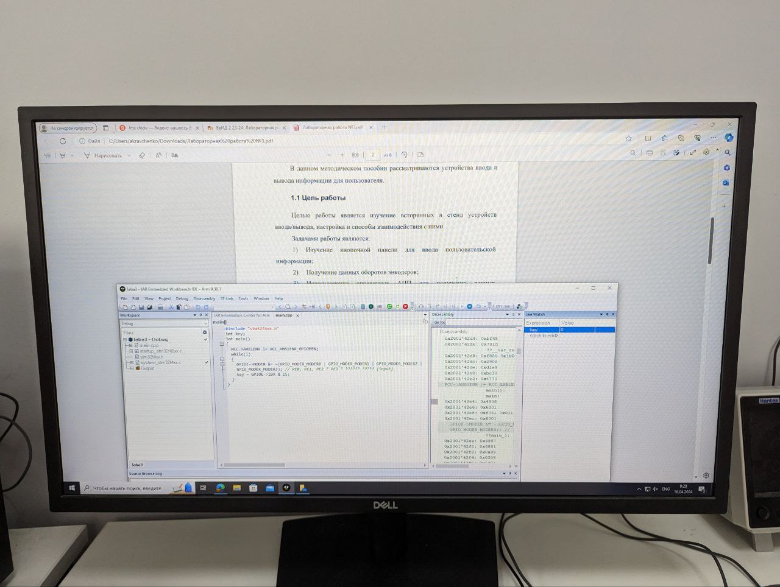

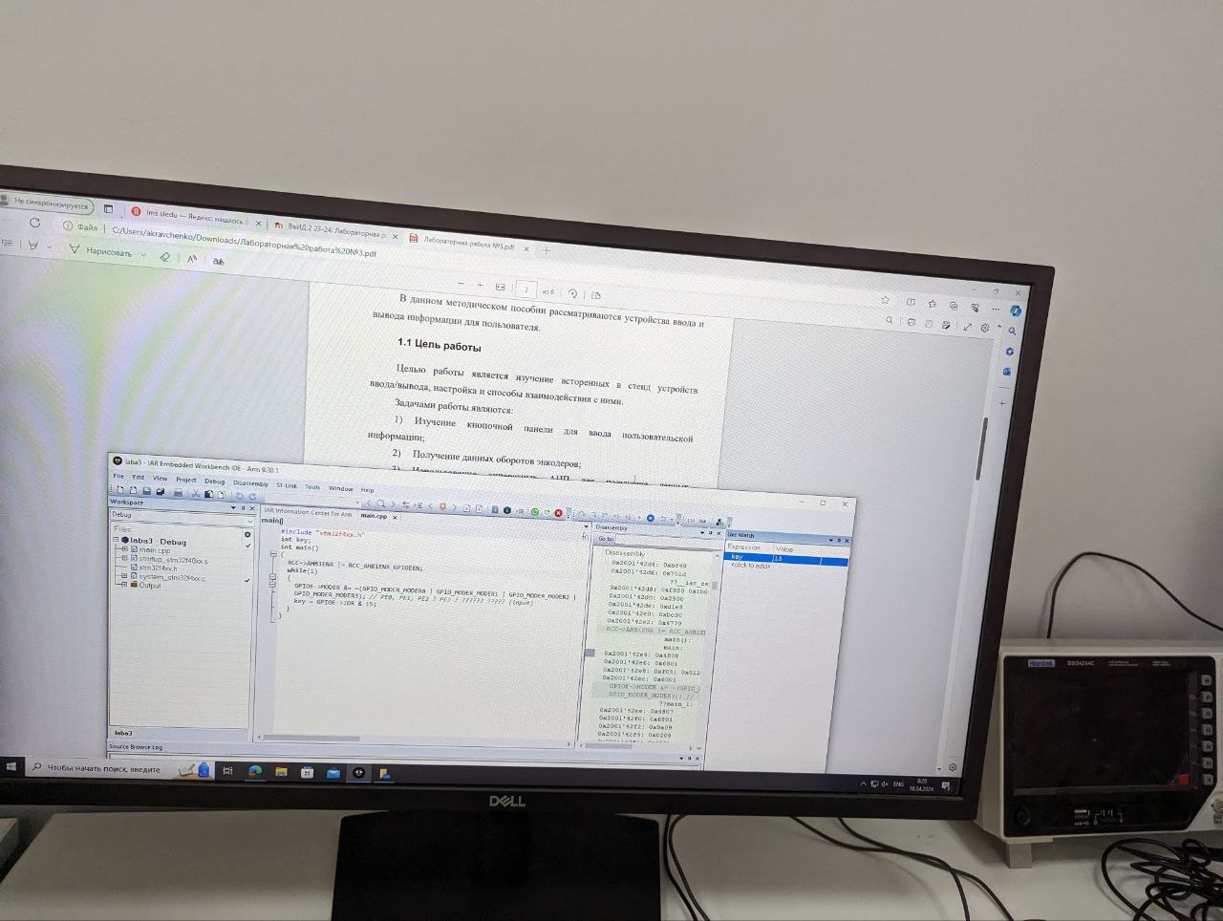

1. С помощью энкодера я смог получить данные для программы:

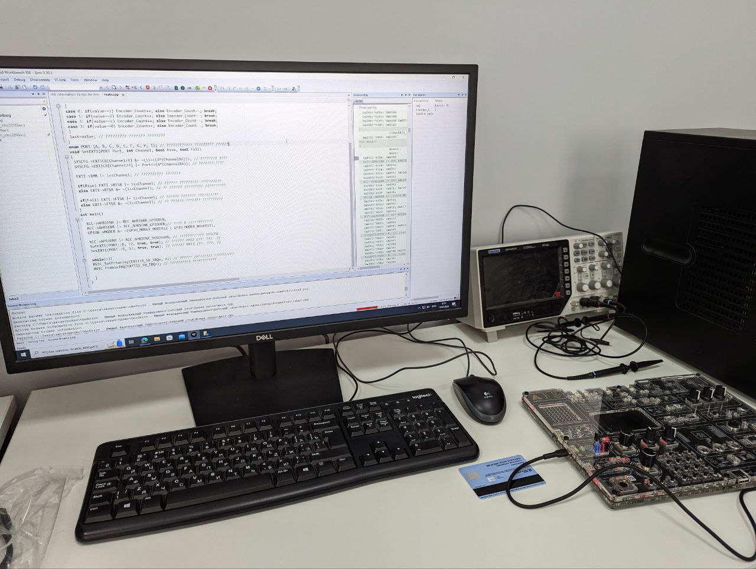

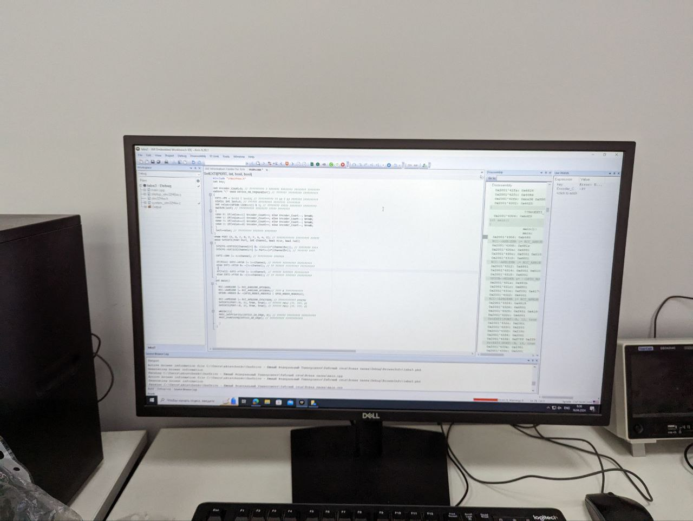

1. C помощью АЦП, я смог получить данные о положении джойстика:

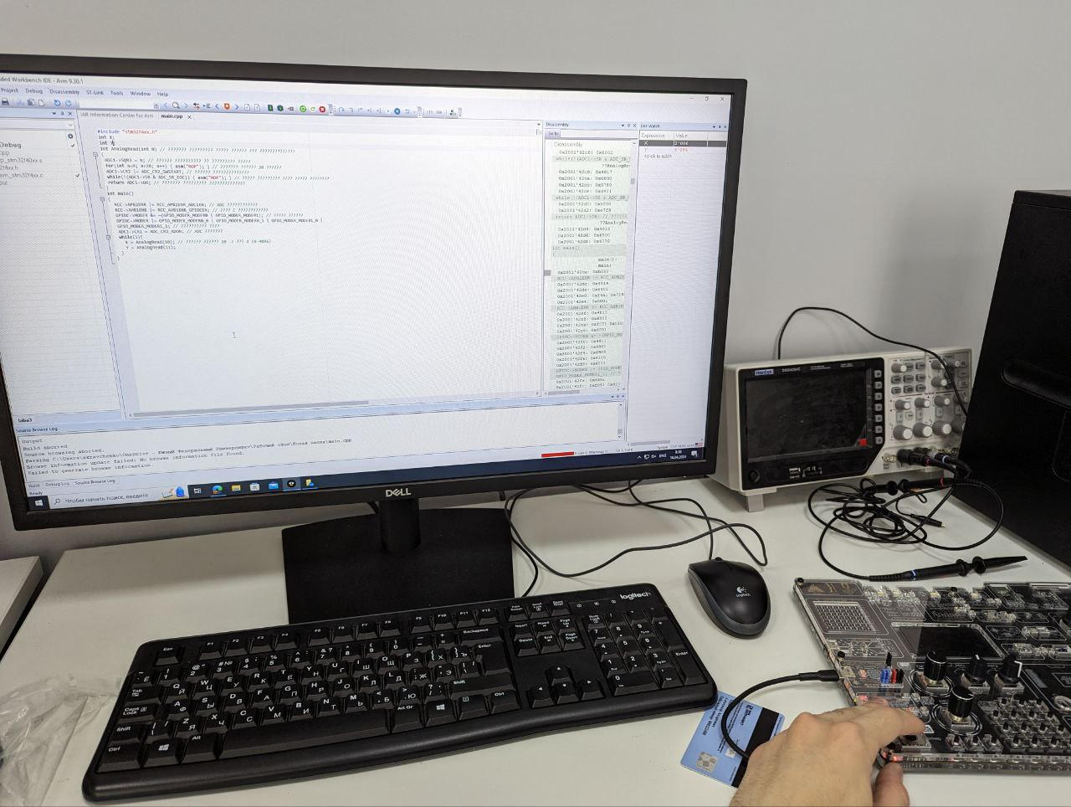

1. Управляя световой индикацией матрицы я смог получить изображения:

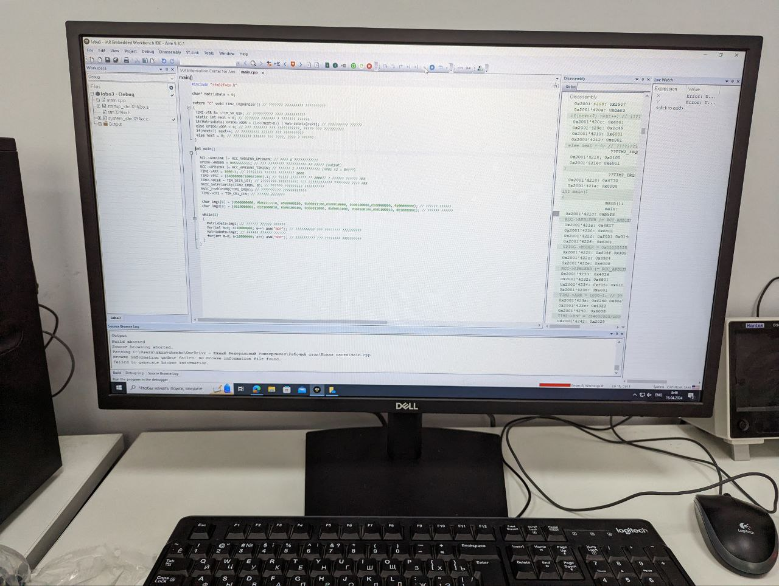

Диагональных линий:

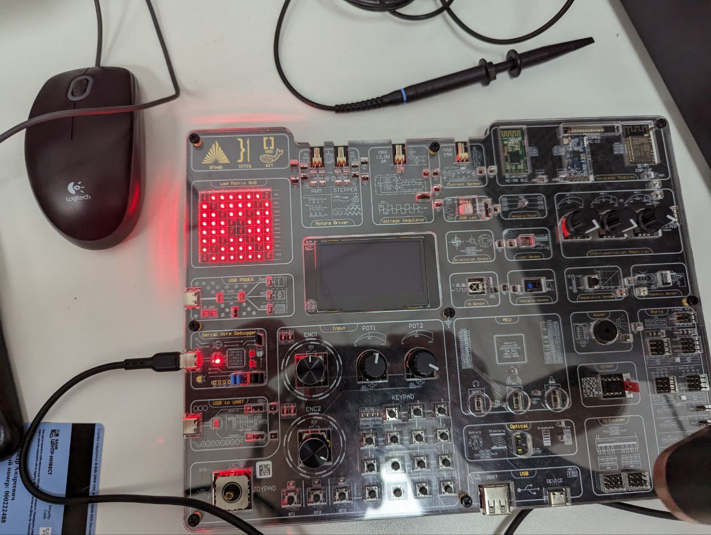

Цифры 7:

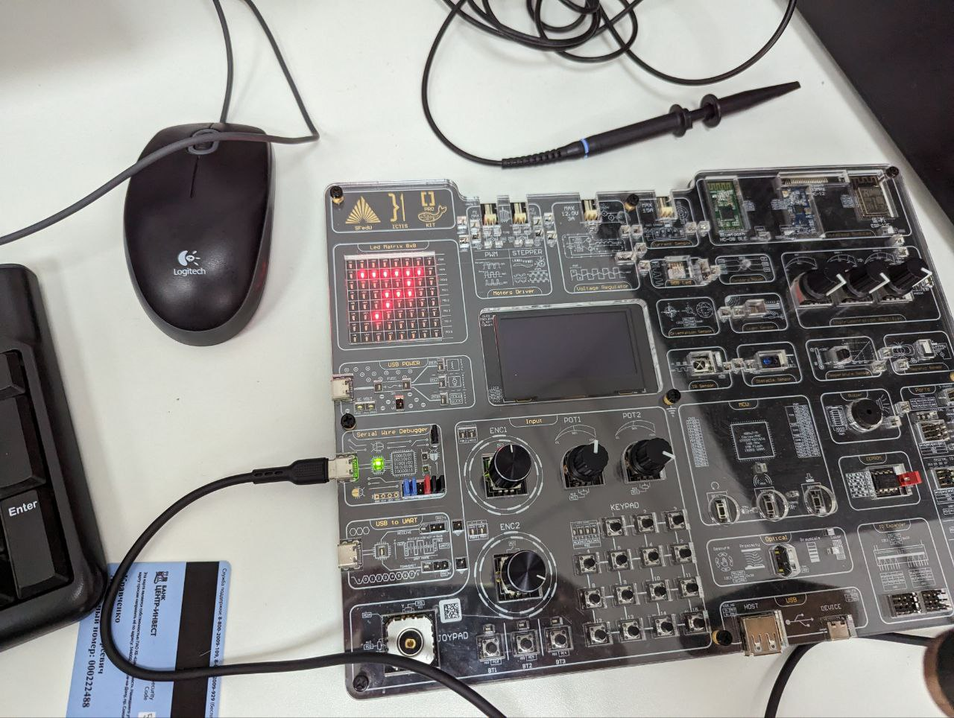

1. Используя данный код, я смог сгенерировать звуковой сигнал:

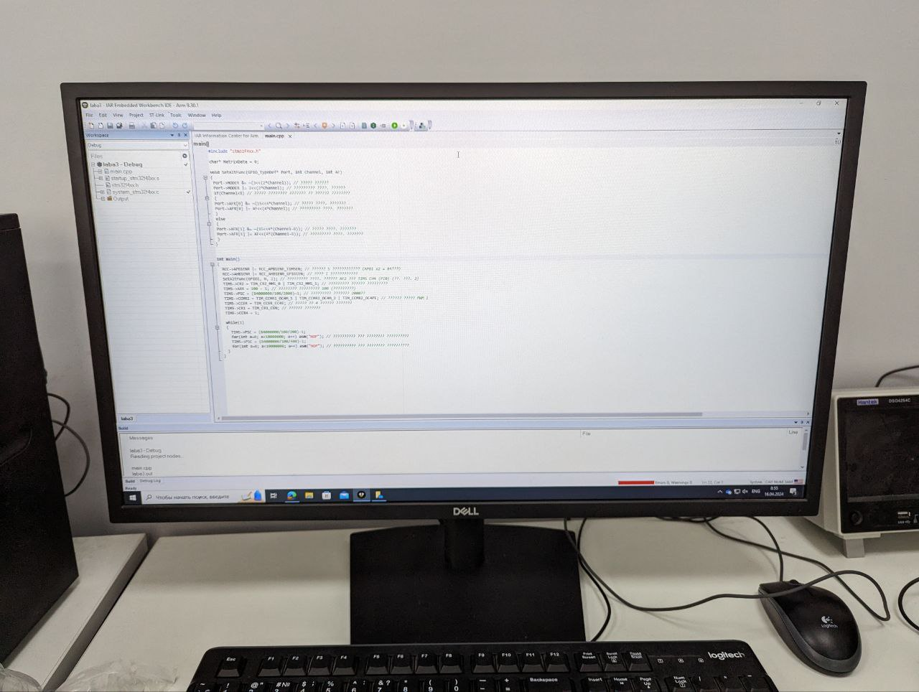

Заключение

Проделав лабораторную работу, я получил знания по работе с программой IAR Embedded Workbench, научился использовать всторенные в стенд устройства ввода/вывода, научился настраивать их, а также посылать различные сигналы на них.